**Синяк Пётр Демьянов (Siniak Piotr)**

26 августа 1815 г – крещение сына Петра (НИАБ 136-13-894, лист 93, №37/1815-р (ориг)).

**НИАБ 136-13-894:** Лист 93. **Метрическая запись №37/1815-р (ориг).**

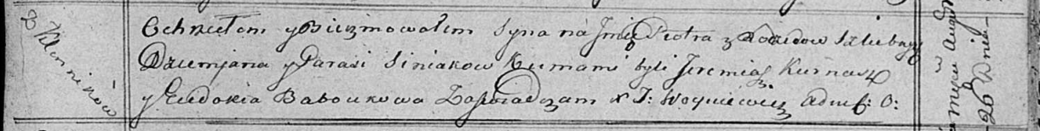

Осовская Покровская церковь. 26 августа 1815 года. Метрическая запись о крещении.

Siniak Piotr – сын родителей с деревни Клинники.

Siniak Dziemjan – отец.

Siniakowa Parasia – мать.

Kurnasz Jeremiasz – кум.

Baboukowa Eudokia – кума.

Woyniewicz Tomasz – ксёндз.